Оценка полей остаточных сварочных напряжений кольцевых стыков трубопроводов

Родионов А.К., Голиков Н.И.
Якутск, Россия

В проведенных экспериментальных исследованиях распределения кольцевых и осевых остаточных напряжений стыков труб, используемых при строительстве магистральных трубопроводов показано, что на внутренней поверхности труб, в зоне корневого шва, наблюдается высокий уровень растягивающих остаточных напряжений достигающих для некоторых типоразмеров труб предела текучести основного металла [1]. Известно, что остаточные сварочные напряжения (ОСН) увеличивают накопленную в конструкции потенциальную энергию, что усиливает негативные последствия разрушения [2]. В особенности для конструкций работающих при низких климатических температурах ОСН могут способствовать развитию хрупкого разрушения.
В настоящей работе проведена расчетная и экспериментальная оценка ОСН кольцевых стыков труб использованных при строительстве магистрального газопровода, изготовленного из стали марки 13Г1СУ. Рассмотрены два варианта сварки стенки трубы диаметром 720 мм, с толщиной 8 мм: полностью весь стык - ручной дуговой сваркой (РДС) за 3 прохода и корневой шов - РДС последующие 2 прохода автоматической сваркой под флюсом.
При расчете температурных полей в виду тонкостенности оболочки принято допущение, что напряжения, образовавшиеся от двух первых проходов, практически полностью релаксируют, а напряженно-деформированное состояние кольцевого стыка будет определяться охлаждением металла «суперпрохода», образованного облицовочным швом.
Температурные поля рассчитывались по формулам приведенным в [3]
для режима автоматической сварки:
$$T(t, y_{0}, z_{0})=\frac{q}{2\text{πλ}\text{vt}}\text{exp}\left(−\frac{y_{0}^{2}+z_{0}^{2}}{4\text{at}}\right)$$
где $t=−\frac{x}{v}, a=\frac{λ}{cγ}$
для режима ручной сварки:
$$T(r, x)=\frac{q}{2\text{πλδ}}\text{exp}\left(−\frac{\text{vx}}{2a}\right)K_{0}\left(ν^{2}\frac{\text{vr}}{2a}\right)$$
где $ν^{2}=1+\frac{8\text{λα}}{(\text{vc}γ)^{2}δ}$ – критерий влияния теплоотдачи; $r^{2}=x^{2}+y^{2}$; $K_{0}(u)$ – функция Бесселя второго рода нулевого порядка.
По заданным формулам были найдены наибольшая ширина изотермы 600°С и рассчитано распределение температур соответствующее найденному сечению [2].
По полученному температурному полю строится кривая полных температурных деформаций (в окружном направлении). Далее подбирается величина деформации ε_{н1} [2] необходимая для выполнения условия взаимоуравновешенности упругих деформаций. При этом ε_{н1} примем линейно убывающей от центра шва. При подборе ε_{н1} учитывается что упругие деформации не могут превосходить величину предела текучести ($ε_{T}$) (до температуры 500°С $ε_{T}$ считается постоянной, в интервале от 500°С до 600°С линейно убывающей), при температуре свыше 600°С упругие деформации равны нулю. Найденные эпюры упругих деформаций используются при разделении полных деформаций на упругие и пластические и определяется ширина зоны пластической деформации 2b_{np}. Для определения остаточных напряжений $σ_{t}$, найденные пластические деформации принимались за полные деформации при остывании, и по ним строились упругие деформации, без требования выполнения условия взаимоуравновешенности.
Воздействие ОСН влечет прогиб трубы в зоне сварного соединения. Который, в свою очередь, вызывает перераспределение остаточных напряжений.
Для упрощения расчетов прогиба цилиндрической оболочки под нагрузкой, распределенной по длине цилиндра, $σ_{t}$ заменялась величиной, усредненной прямолинейной по ширине зоны пластической деформации 2b_{np} [4], и вычислялась равномерная нагрузка $p=\frac{σ_{T}δ}{R}$. Затем вычислялись прогибы цилиндрической оболочки под равномерной нагрузкой p распределенной по длине 2b_{np} цилиндра [4]. Для точек А на участке 2b_{np}
$$ω_{A}=\frac{{\text{pR}}^{2}}{2Eδ}\left(2−e^{−\text{kc}}\text{cos} \text{kc}−e^{−\text{kd}}\text{cos} \text{kd}\right)$$
Для точек В
$$ω_{B}=\frac{{\text{pR}}^{2}}{2Eδ}\left[e^{−k(y−b_{\text{np}})}\text{cos}k(y−b_{\text{np}})−e^{−k(y+b_{\text{np}})}\text{cos}k(y+b_{\text{np}})\right]$$
где
$$k=\sqrt[4]{\frac{3(1−μ^{2})}{R^{2}δ^{2}}}$$
По прогибам вычислялись дополнительные напряжения от изгиба σ_{изг} и окружного сокращения σ_{окр сокр} [5].
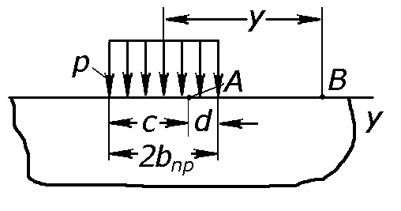
Рис. 1. Расчетные нагрузки q
Окружные и осевые напряжения от изгиба
$$σ_{θ \text{изг}}=−\frac{μEδ}{2(1−μ^{2})}\frac{∂^{2}ω}{∂y^{2}}; σ_{\text{у изг}}=−\frac{Eδ}{2(1−μ^{2})}\frac{∂^{2}ω}{∂у^{2}}$$
Окружные и осевые напряжения от окружного сокращения
$$σ_{θ \text{окр} \text{сокр}}=−\frac{Eω}{(1−μ^{2})R}; σ_{y \text{окр} \text{сокр}}=\frac{μEω}{(1−μ^{2})R}$$
Окружные и осевые ОСН определим как
$$σ_{θ \text{свар}}=σ_{t}+σ_{θ \text{изг}}+σ_{θ о\text{кр} \text{сокр}}; σ_{y \text{свар}}=σ_{y \text{изг}}+σ_{y \text{окрсокр}}$$
Расчеты проводились для автоматического и ручного режима сварки, при следующих значениях параметров:
R=360 мм, δ=8 мм, α=5,8∙10⁻³ Дж/(см²∙сек∙ °С), λ=0,42 Дж/(см∙сек∙ °С), сγ= 4,9 Дж/(см³∙ °С), КТЛР=14∙10⁻⁶ 1/°С, эффективная тепловая мощность дуги для автоматического режима сварки 62130 Дж/сек, при скорости сварки V=24 м/час, эффективная тепловая мощность дуги для ручного режима сварки 12180 Дж/сек, при скорости сварки V=5,5 м/час, Е=204 ГПа, μ=0,3, σ_{Т}=440 МПа.
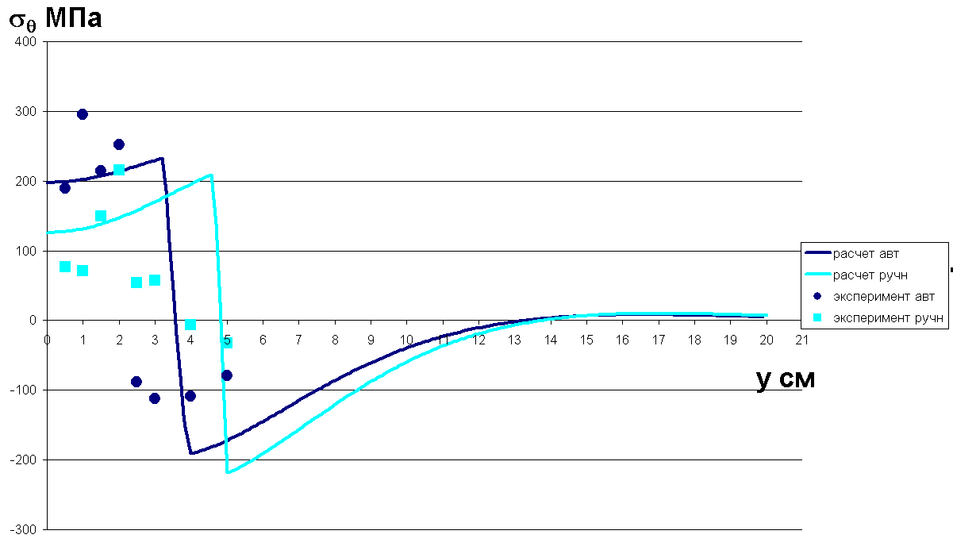
Рис. 2. Расчетные и экспериментальные окружные сварочные напряжения.
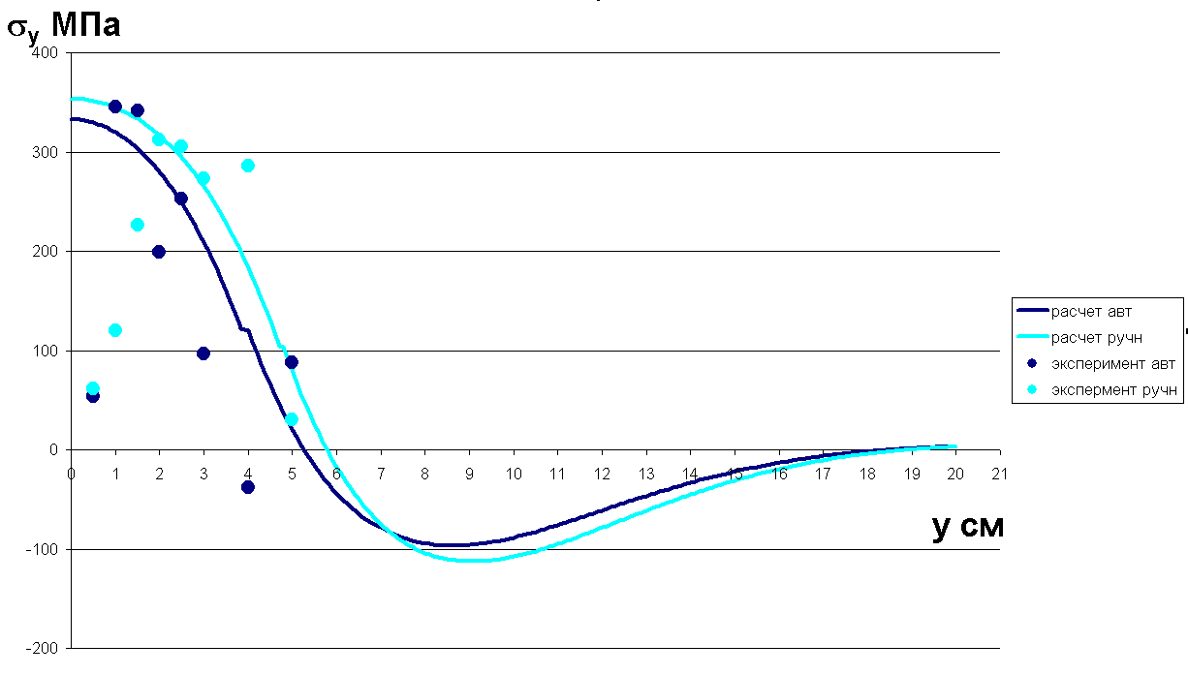
Рис. 3. Расчетные и экспериментальные осевые сварочные напряжения.

Результаты расчетов ОСН для внутренней поверхности трубы сравнивались с экспериментальными значениями напряжений приповерхностного слоя, определенных рентгеновским методом (рис. 2, 3). Результаты измерений показали, что уровень остаточных напряжений кольцевого стыка сваренного РДС несколько ниже, чем расчетные. В случае автоматической сварки экспериментальные значения напряжений достаточно хорошо согласуются с расчетом.
Выводы:
- Принятая схема расчета ОСН кольцевых стыков достаточно хорошо согласуется с экспериментальными значениями напряжений при автоматической сварке.
- Уровень ОСН кольцевых стыков труб диаметром 720 мм полученных автоматической сваркой под флюсом выше, чем при ручной дуговой сварке.
- Уровень окружных напряжений несколько уменьшаются при приближении к центру шва.

Литература

- А.П Аммосов., Н.И Голиков. Диагностика сварных соединений действующих магистральных трубопроводов надземной прокладки, эксплуатируемых в условиях Севера // Контроль. Диагностика, 1999 г., № 9 –С.13-17.
- Сварка в машиностроении: Справочник. В 4-х т./ Редкол.: Г.А. Николаев и др. – М.: Машиностроение, 1979. –Т. 3/ Под ред. В.А. Винокурова. 1979. -567 с.
- Н.Н. Рыкалин Расчеты тепловых процессов при сварке. –М.: Машгиз, 1961. -298 с.
- В.А. Винокуров Сварочные деформации и напряжения. –М.: Машиностроение, 1968. -236 с.
- С.П. Тимошенко, С. Войновский-Кригер. Пластины и оболочки. –М.: Наука, 1966. -636 с.

